# Cosmos开发者行为的指标收集

## Watch、Star、Fork



## 活跃

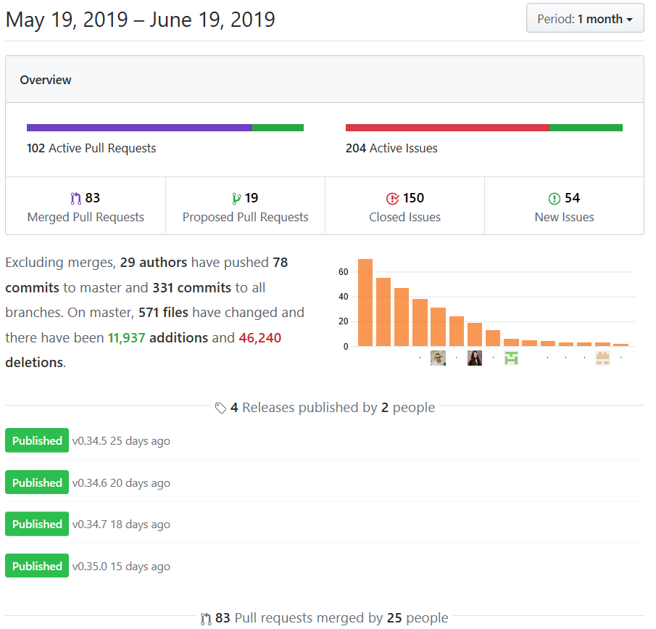

## 贡献者

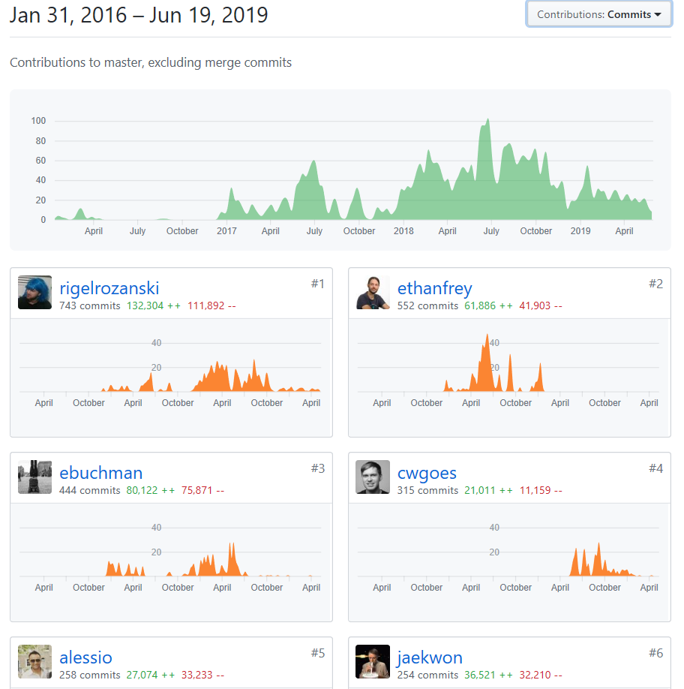

## 提交

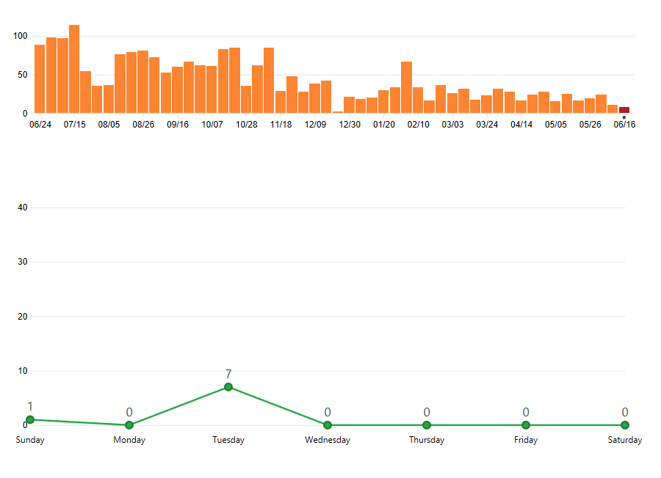

## 代码修改频率

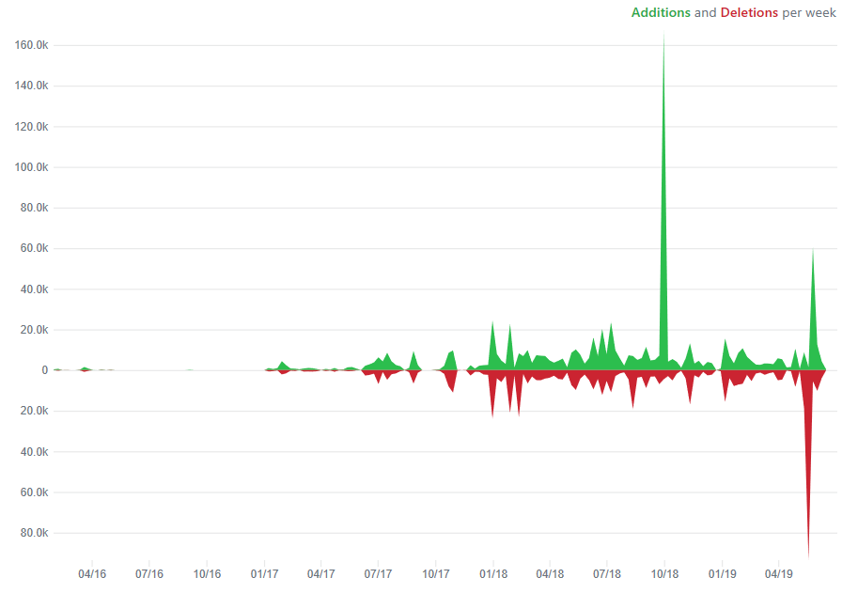

## 网络图

最近提交到此存储库及其网络的最新提交的时间表，以及最近推送的100个分岔。

## 分支情况

## 主要贡献者

### Alexander Bezobchuk

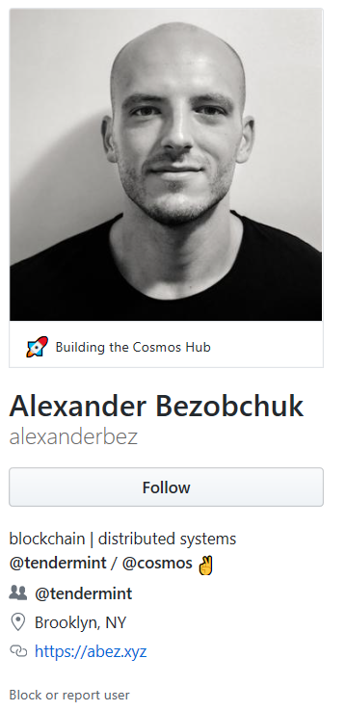

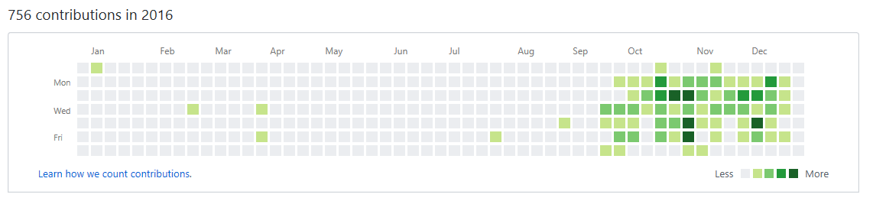

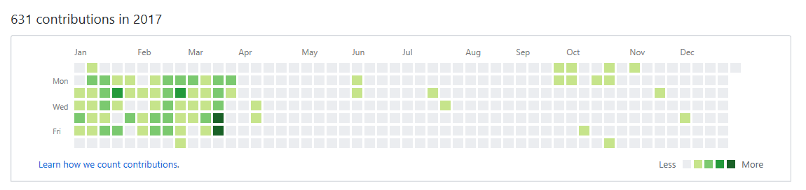

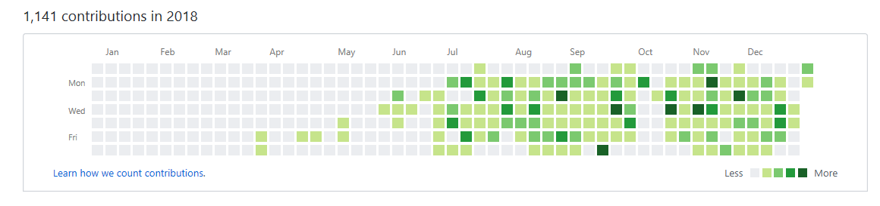

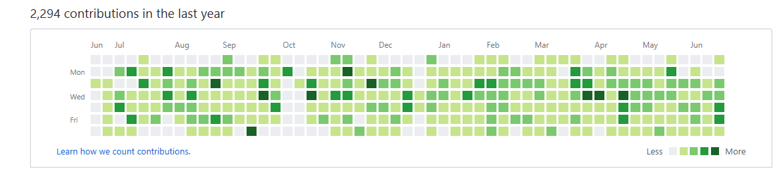

### Joon

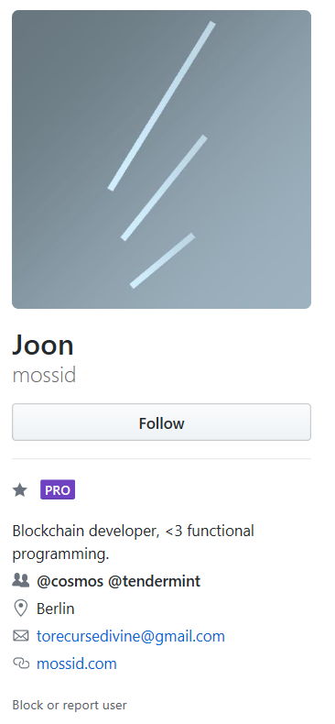

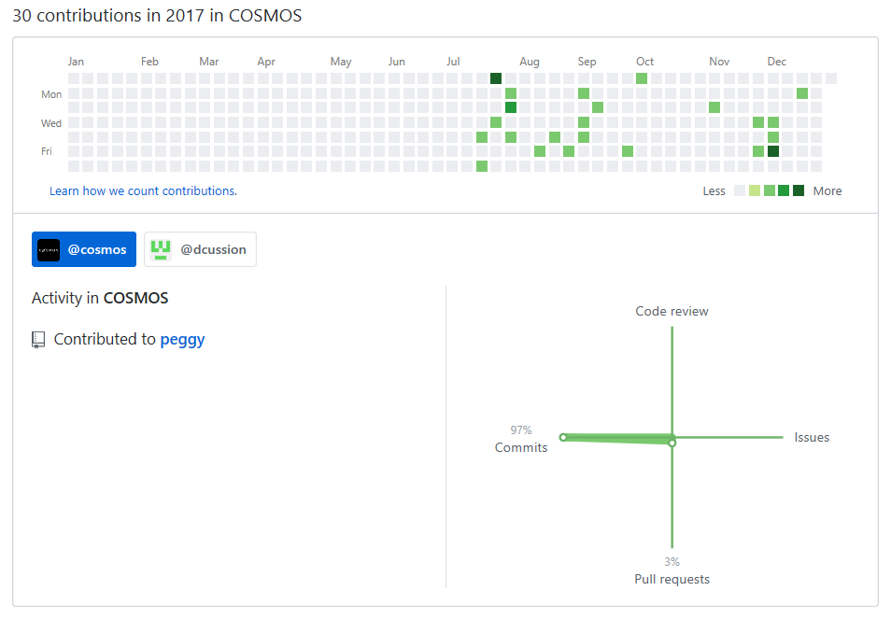

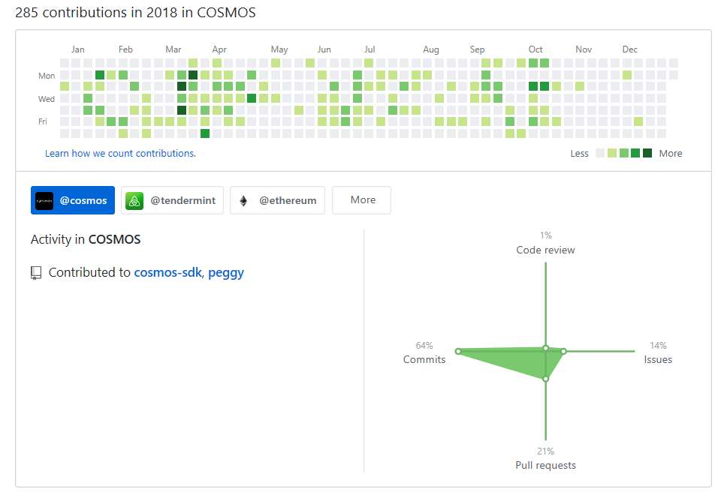

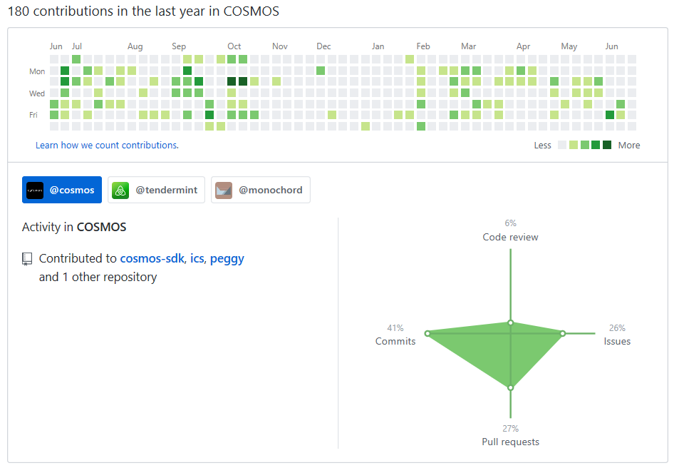

### Federico Kunze



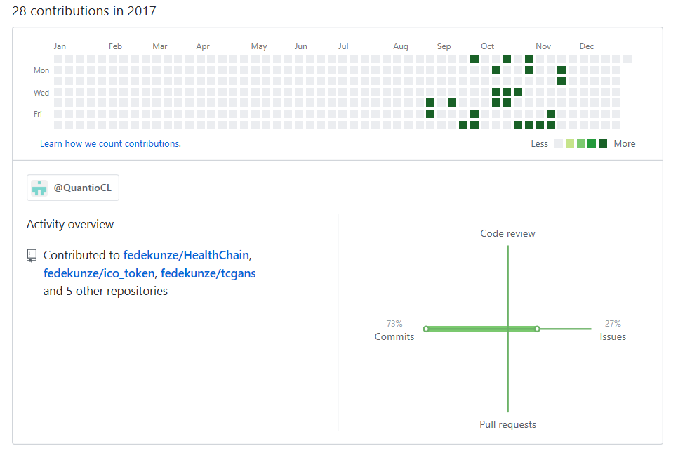

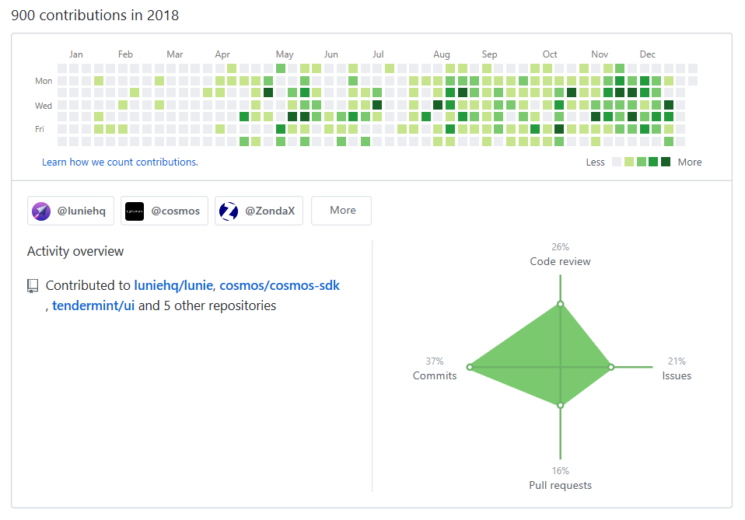

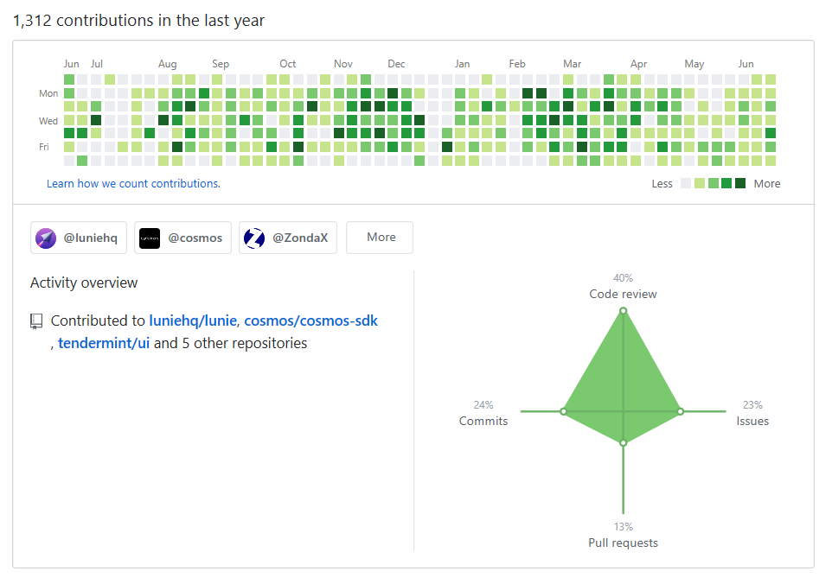

### Ethan Frey

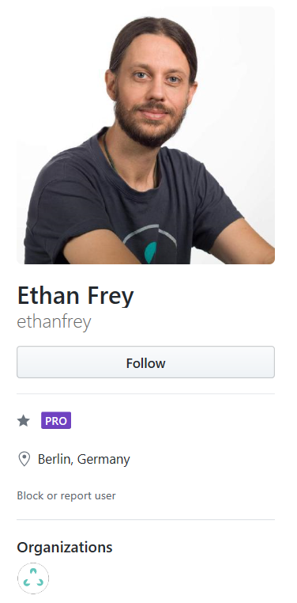

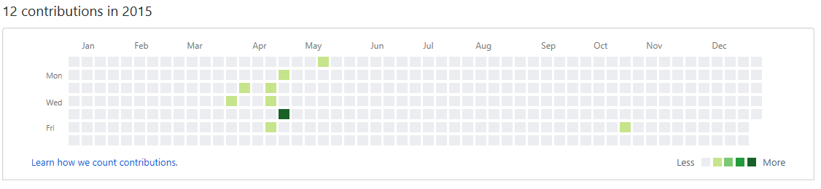

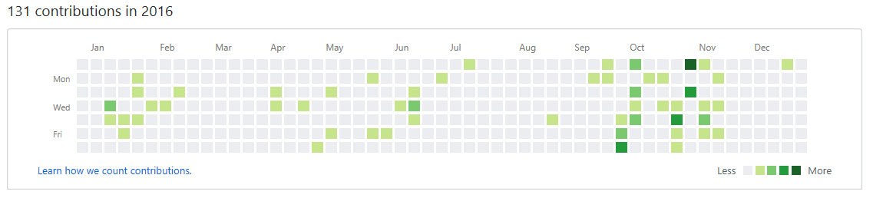

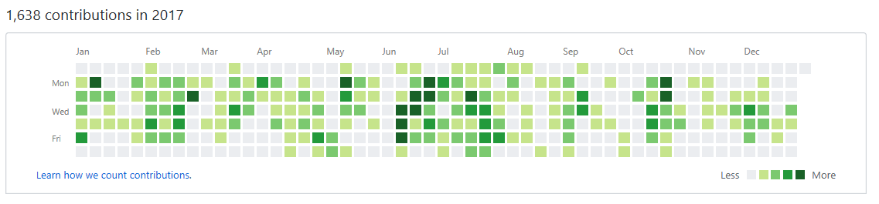

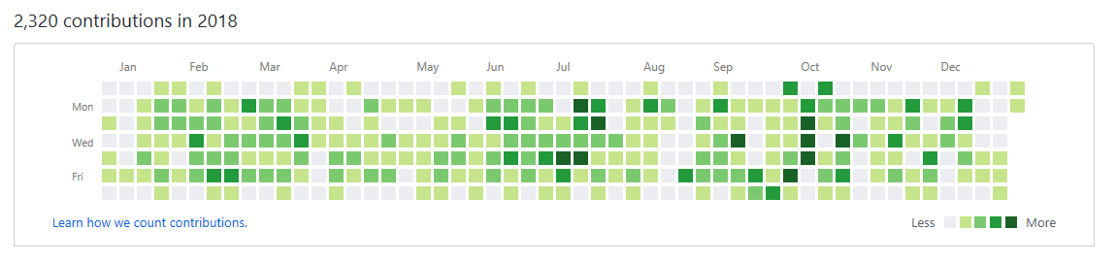

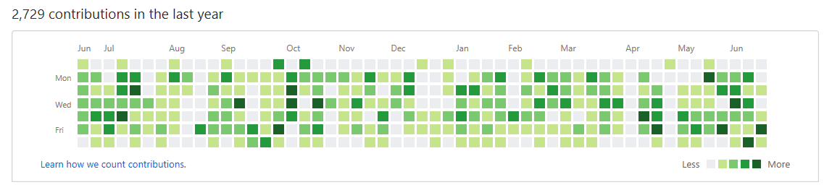

### frog power 4000

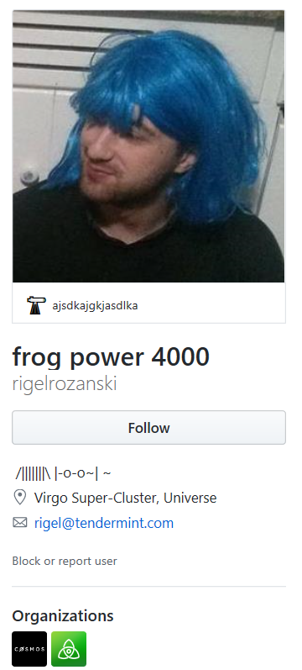

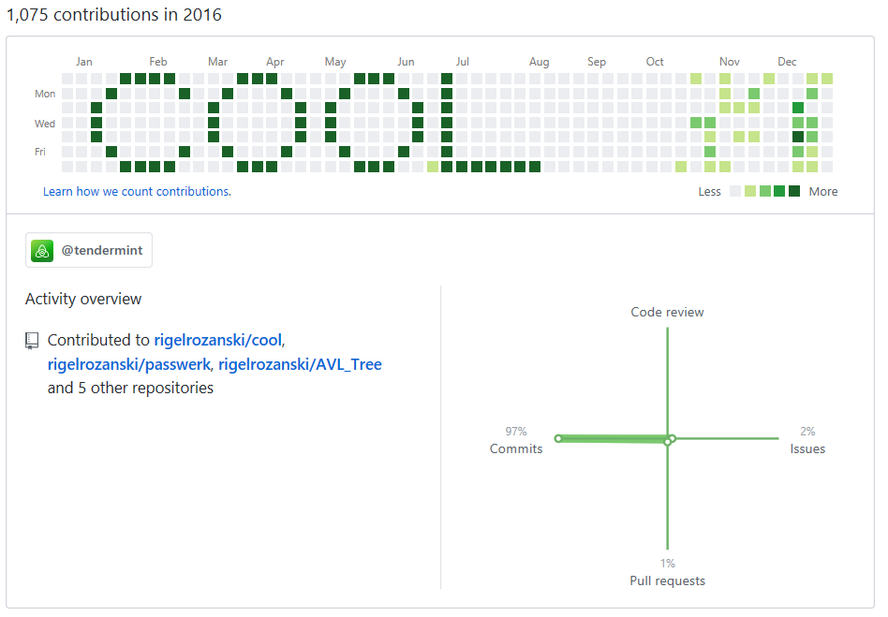

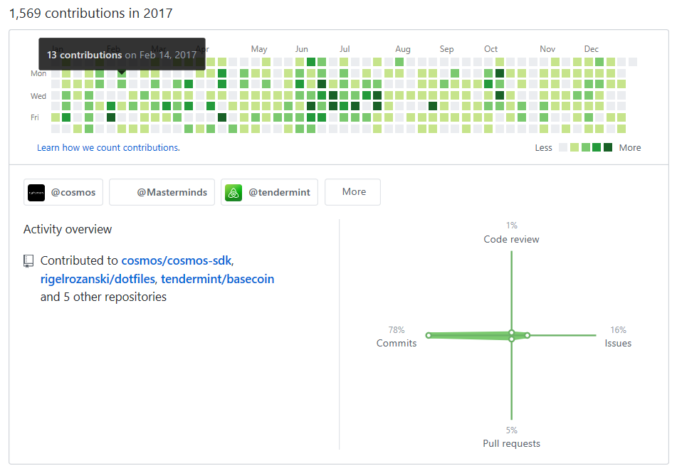

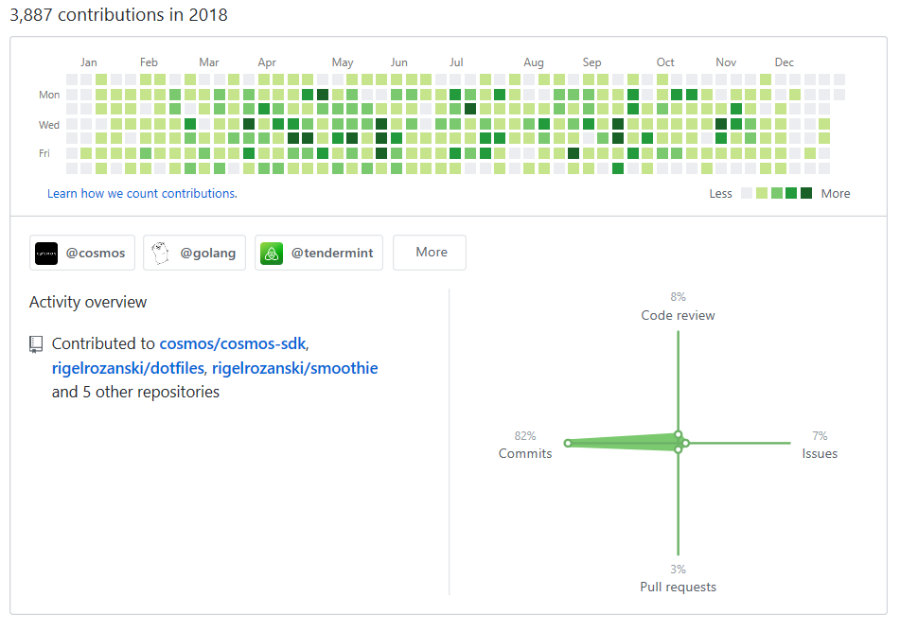

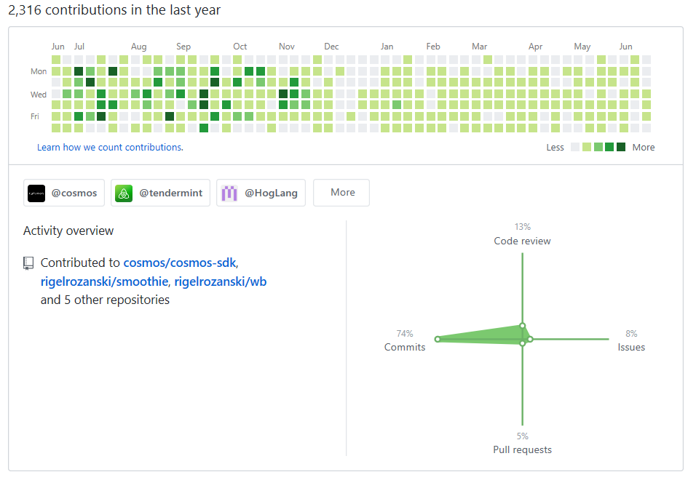

### Ethan Buchman

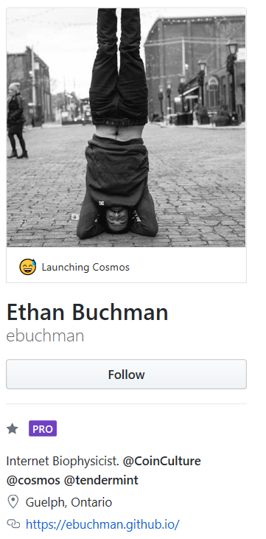

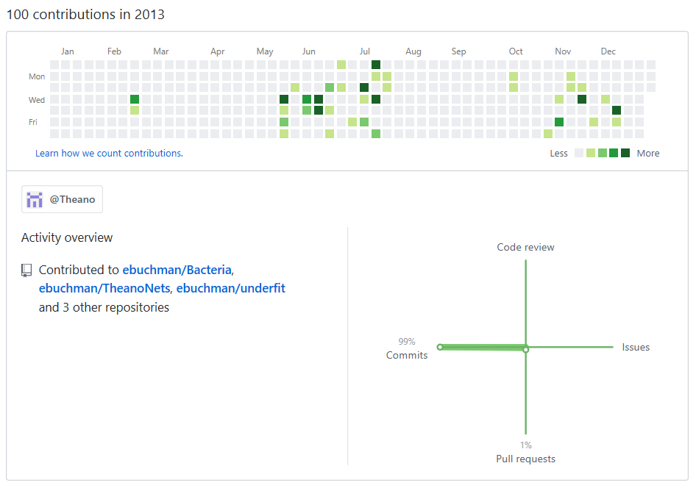

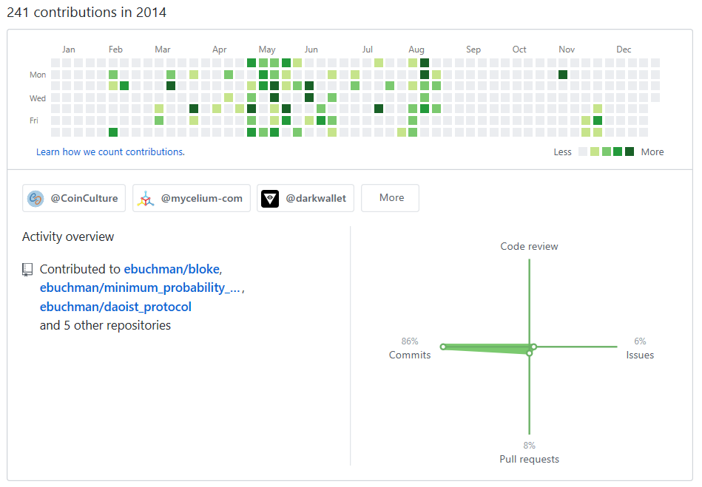

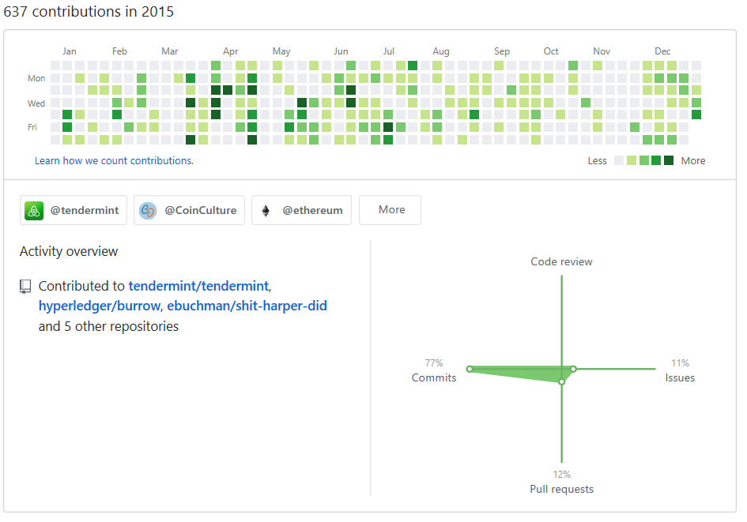

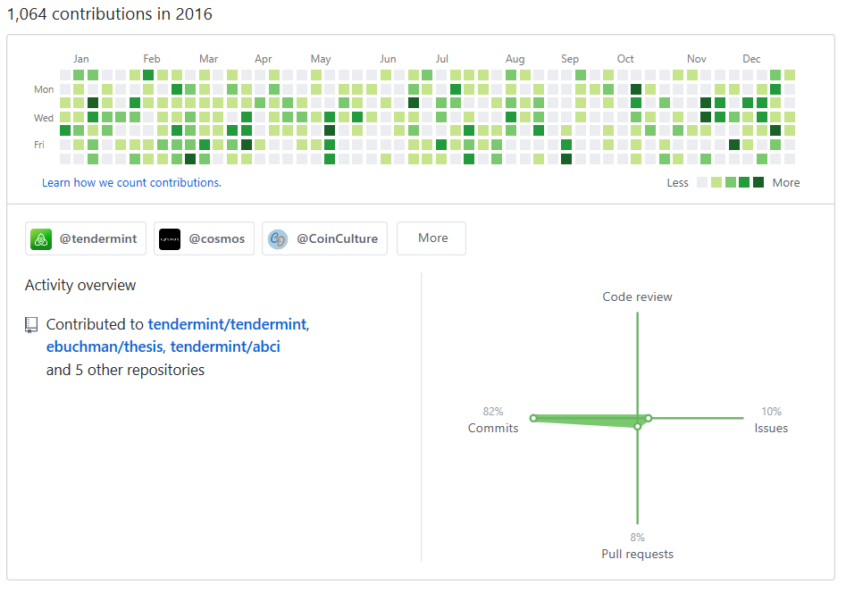

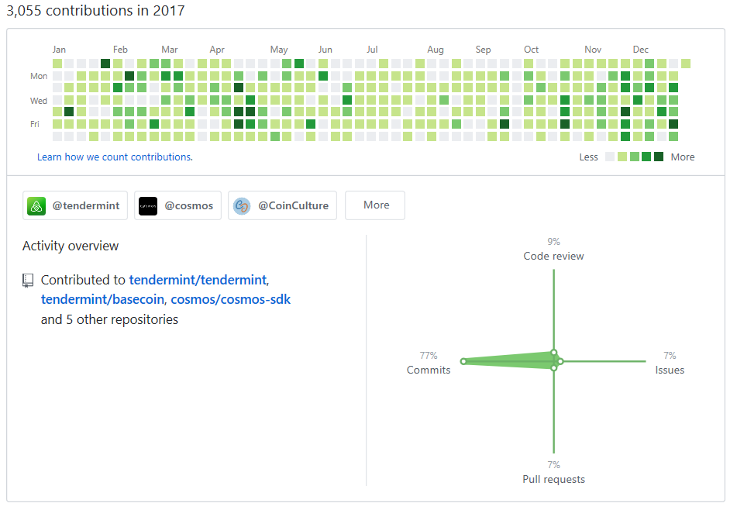

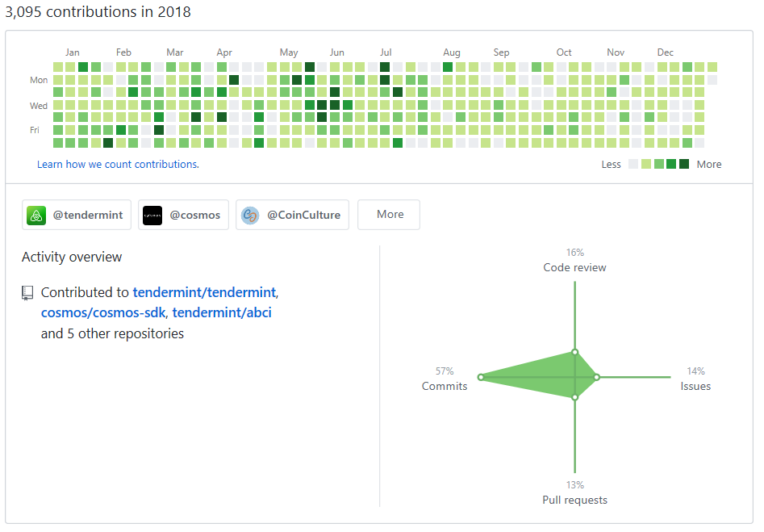

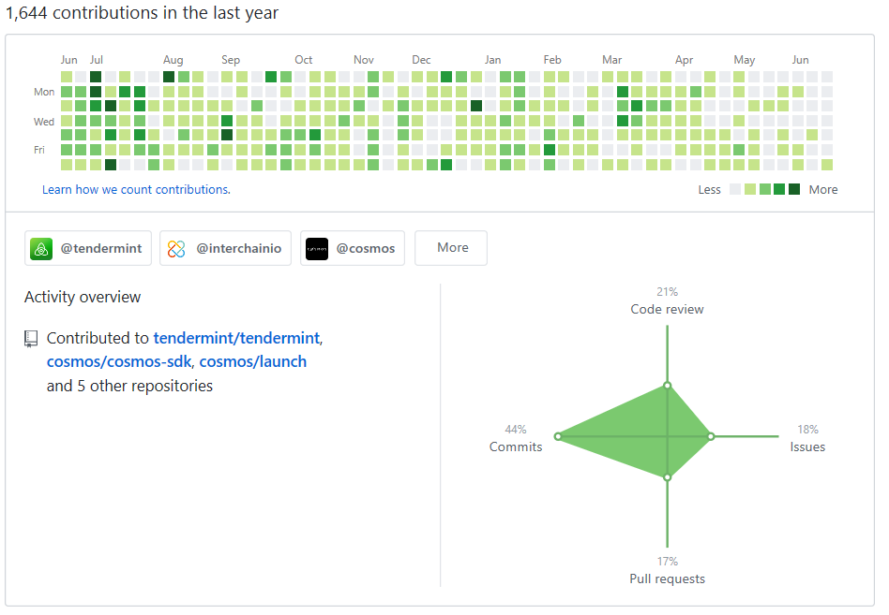



### Christopher Goes

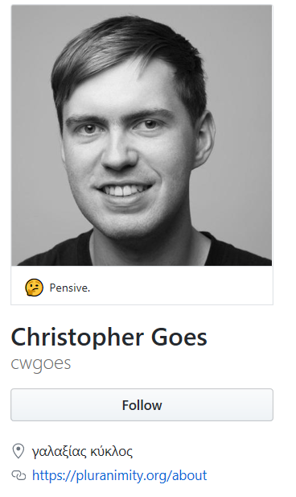

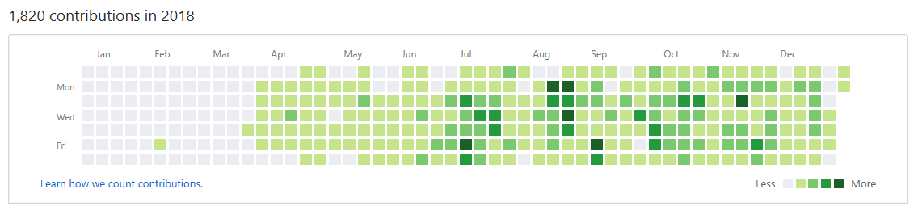

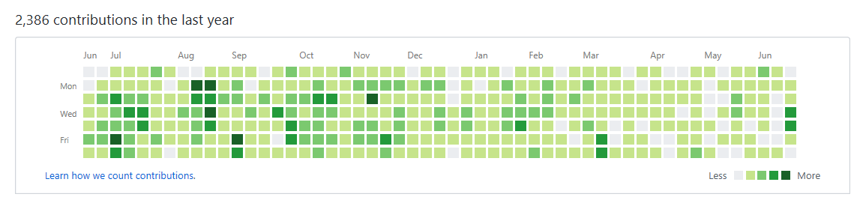

### Alessio Treglia



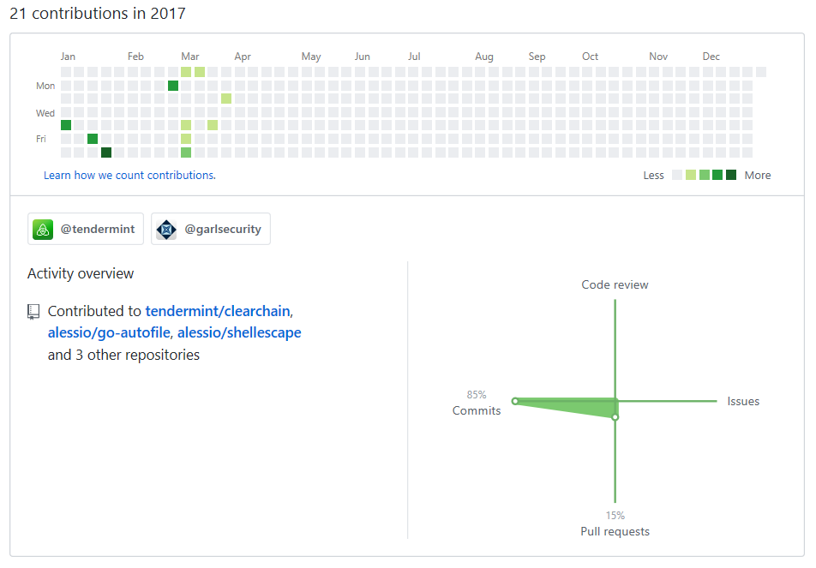

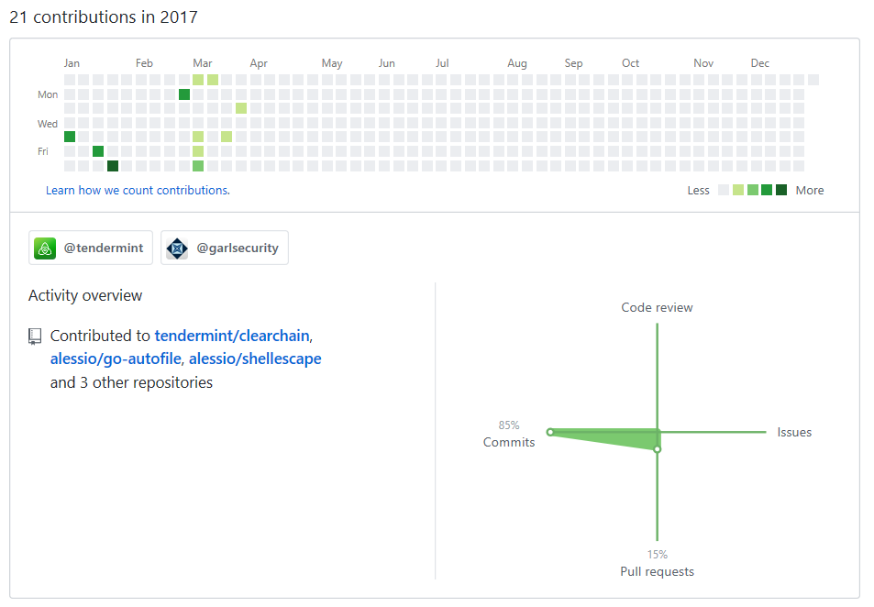

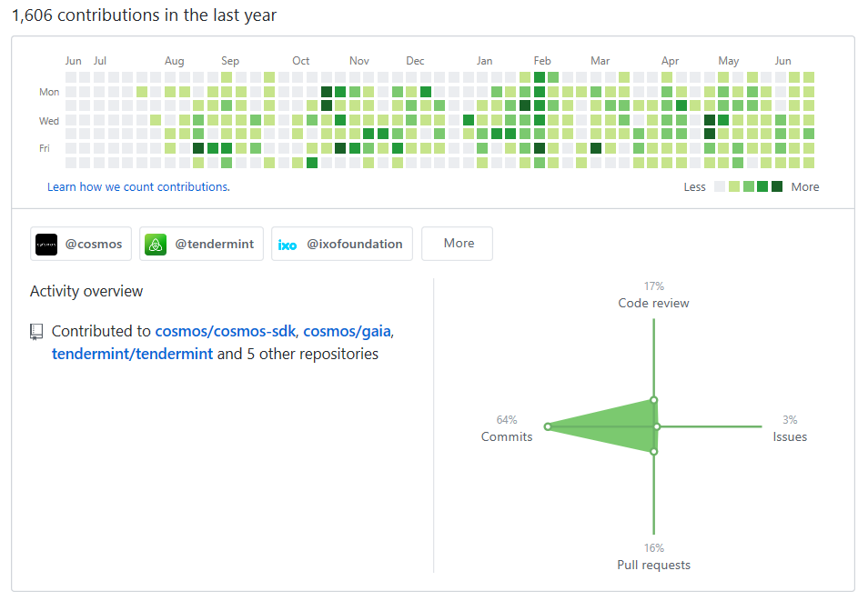

## 小结

Cosmos项目起始于2016第一季度，随后于一年后的2017年第一季度开始撰写代码，当年的10月、12月出现代码更新的短期中断，2018年开始逐渐增加代码工作量，于2018年10月达到代码增加最高峰，峰值为代码平均增加量的10倍，初步被判断为独立开发模块编写完成后整体加入项目。2019年开始，保持平均工作量不变的情况下，于2019年4月出现代码删除和增加的峰值，增加峰值为平均水平的5倍，删除峰值为平均水平十倍，打破代码增删曲线平衡，初步判断为项目整改期。

从开发者角度来看，整体工作于2018、2019年开始呈现增长，主要贡献者持续活跃，可以认为2018-2019为该项目正式开发时期，其中包含整改与审查工作。

## Issues

### 社区主要讨论内容

一共有359个issues，其中内容数量超过10条的主题有：

安全 10

Bug 14

删减 14

用户体验 19

测试 20

指令行界面 21

代码健康 23

REST格式 24

讨论 30

核心问题 34

新问题 35

发布后解决 40

文档 48

提议 60